**TIN HỌC QT**

**Chủ đề 3: Restrict** Hạn chế chỉnh sửa tài liệu để giới hạn các **Style** được chọn

**Cách giới hạn chỉnh sửa trong Word Restrict Editing**

Đôi khi ta có những tài liệu hay văn bản Word lưu giữ ở vị trí chung. Mọi người có thể xem và thể chỉnh sửa tài liệu của bạn. Nếu bạn muốn mọi người chỉ có thể xem và không thể chỉnh sửa, thay đổi **hay chỉ có thể thay đổi những phần do bạn chỉ định**

**Restrict Editing** là công cụ giới hạn chỉnh sửa và đặt mật khẩu cho văn bản Word

**Thực hiện:  
Bước 1:** Vào thẻ **Review**, trong nhóm **Protect**, chọn **Restrict Editing** để mở bảng:

Cửa sổ Restrict Formatting and Editing xuất hiện:

1. **Formatting restrictions ; 2. Editing restrictions; 3. Start enforcement**

**Bước 2:**Trong Cửa sổ 1.Formatting restrictions  
– Tích chọn 🗹**Limit formatting to a selection of styles**

*(tùy chọn làm thêm lick* ***Setting*** *để cài đặt những định dạng bạn cho phép người khác sửa và những* ***định dạng bạn không cho phép người khác sửa****.Ở chế độ mặc định, việc định dạng nội dung được khóa lại.*

*Để cho phép thực hiện một số thao tác giới hạn chỉnh sửa, bật tuỳ chọn )*

Không giới hạn thì không cần tích chọn 🗹**Limit formatting to a selection of styles**

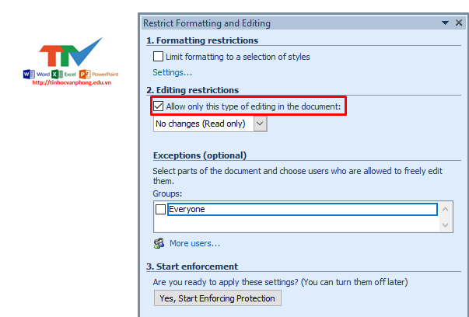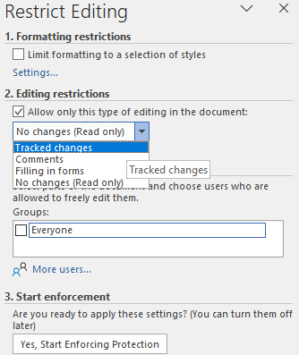

**Bước 3:** Vào **2.** **Editing restriction**:

đây là chức năng khá hay, nó thực hiện việc bảo vệ văn bản rộng hơn: chỉ cho phép người khác xem nội dung chứ không thể thay đổi, **hay chỉ có thể thay đổi những phần do bạn chỉ định**.  
Chọn:

.🗹 **Allow only this type of editing in the document**

Click chọn để kích hoạt chức năng này.

Sau đó, bạn nhấn **tab** đến mục combo box kế và chọn.

+ **Tracked changes**: chỉ được phép thực hiện thay đổi có để lại vết tích (có thể khôi phục lại bản gốc).

+ **Comments**: chỉ được phép thêm vào các ghi chú trong văn bản.

+ **Filling in forms**: không được thêm bớt và các định dạng trong văn bản , chỉ được phép thay đổi các đối tượng trong biểu mẫu.

+ **No changes (read only):** không cho phép thay đổi bất cứ điều gì trong văn bản, chỉ cho phép đọc.

Sau khi đã thiết lập xong, click

**Bước 4:** [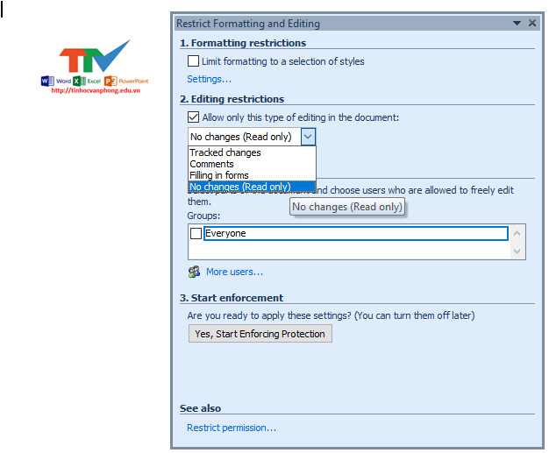](https://tinhocvanphong.edu.vn/wp-content/uploads/2019/01/9.png)Click **Yes, Start Enforcing Protection** để bắt đầu thiết lập mật khẩu bảo vệ văn bản của mình.  
Tuỳ vào mục đích mà bạn chọn 1 lựa chọn phù hợp.

Nhập mật khẩu , OK

**Mở rộng-** hướng dẫn thêm

**II) Cách vô hiệu hóa tính năng hạn chế biên tập, giới hạn chỉnh sửa trên tài liệu trong Word.** (trở lại bình thường)

**Bước 1:** Mở tài liệu đang bị hạn chế, chọn thẻ Review.

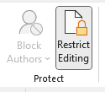

**Bước 2:** Trong thẻ Review, tìm tới nhóm **Protect**, chọn **Restrict Editing** để mở bảng nhiệm vụ **Restrict Formatting and Editing**.

Trong bảng nhiệm vụ, nhấn nút **Stop Protection**để vô hiệu hóa việc bảo vệ.

**Bước 3:** Nếu tập tin được khóa bằng mật khẩu, phần mềm sẽ hiện cửa sổ hỏi bạn. Nhập mật khẩu và nhấn OK để xác nhận việc mở khóa.

**Bước 4:** trong menu Review, Click Reject, chọn:

**Reject All changes and Stop Tracking** (hủy bỏ, xóa các thay đổi và ngưng TracK Changes)

Lưu tập tin là xong.

